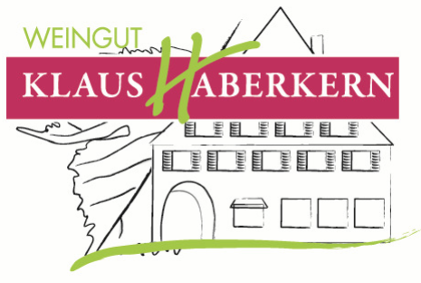

2018er
Trollinger

Herkunft: Deutschland
Württemberg
Region Unterland
Erlenbacher Kayberg
Jahrgang: 2018
Rebsorte: Trollinger
Qualitätsstufe: Qualitätswein
Erzeugerabfüllung

Weinbeschreibung:
Frische Waldfrüchte treffen auf eine typische ziegelrote Farbe im Glas, dass für Leichtigkeit und Unkompliziertheit steht. Dieses Württemberger Urgestein zeichnet im Geschmack die feine Säure und leichten Tannine aus, die durch Fruchtsüße abgerundet wird. Ein echter Klassiker.

Trinkempfehlung:
Trollinger ist der Vesperwein! Aber durch seine Leichtigkeit im Sommer gekühlt genießbar, der Partner für schöne Abende.

Trinktemperatur: 8-10°C
Analyse: 12,7 g/l Restsüße
5,0 g/l Säure
12,5 % Alkohol
Lagerfähigkeit: 2-3 Jahre
Bodenart: Sandstein

